Реконструкция энергетической поверхности интерфейсов эпитаксиальных тонких пленок h-LuFeO₃ на монокристаллических подложках YSZ
Шуркина А.С., Цымбаренко Д.М., Нигаард Р.Р.
Студент
Московский государственный университет имени М.В. Ломоносова,
химический факультет, Москва, Россия
E-mail: alenashurkina@gmail.com

Возможность предсказания микроструктуры вещества до проведения синтеза, который может быть весьма трудоемким, весьма ценна. Существующие подходы для решения этой задачи – методы молекулярной динамики (МД) и Монте-Карло (МК) – оказываются не столь эффективными, когда ставится задача моделирования материалов, которые могут существовать в нескольких энергетически эквивалентных состояниях, и сопоставления этих состояний между собой.
В данной работе предлагается метод моделирования системы подложка/пленка, состоящей из большого числа атомов (более 500), основанный на применении силового поля, известного как Universal Force Field – UFF и изначально предложенного для моделирования молекул методами МК и МД [1]. Общая энергия взаимодействий в системе представлена в виде суммы энергий ковалентного и ван-дер-ваальсовского взаимодействий.
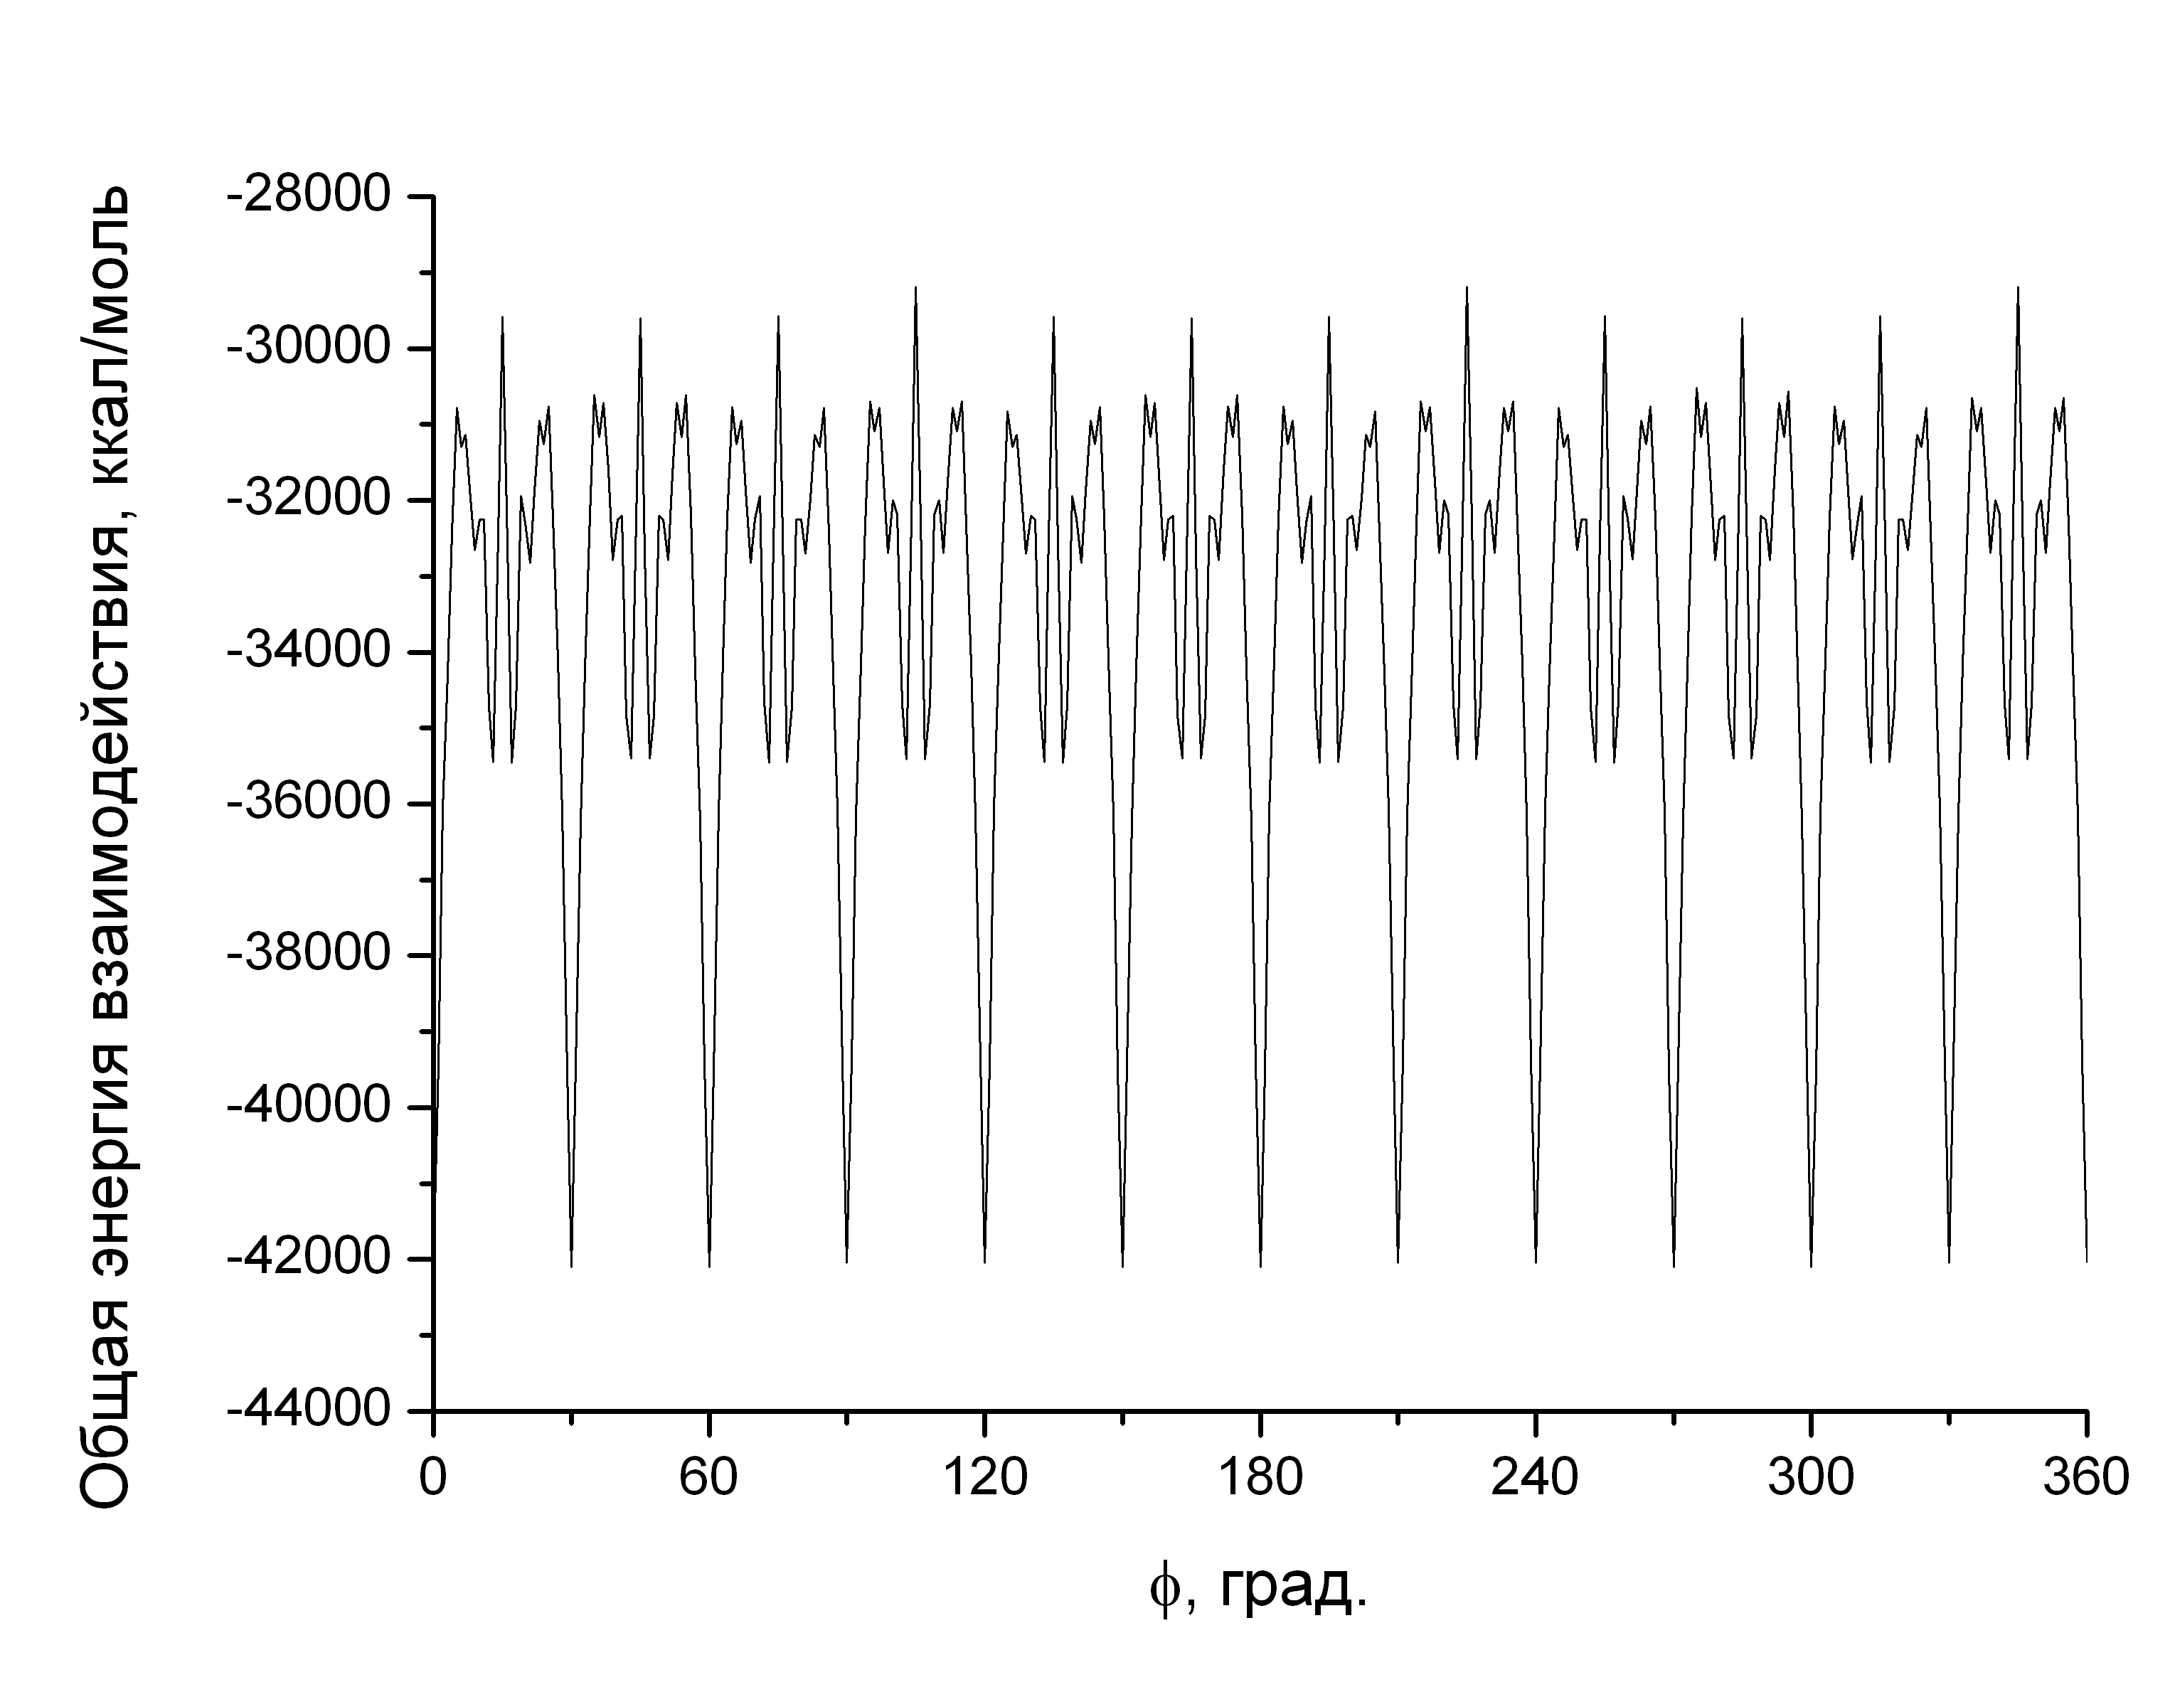
В результате расчетов была успешно смоделирована структура различных вариантов системы пленка/подложка, представляющей собой тонкую пленку эпитаксиально-стабилизированной гексагональной фазы h-LuFeO₃ на монокристаллической подложке ZrO₂(Y₂O₃) (YSZ). В частности, удалось предсказать энергетически выгодные in plane-варианты расположения пленки h-LuFeO₃ на подложке YSZ(100), реализующиеся при различных углах поворота пленки вокруг перпендикуляра к поверхности подложки. Результаты расчетов объясняют существование вариантных структур в данной системе, ранее обнаруженных нами экспериментально с помощью рентгеновского ф-сканирования.
а)
б)
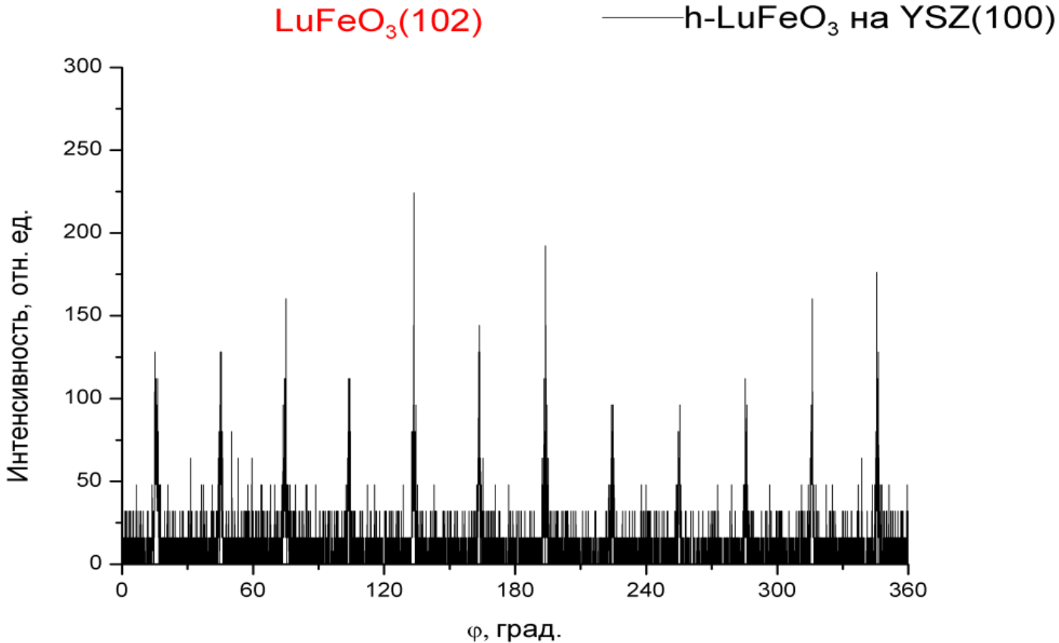
Рис. 1. а) ф-скан пленки h-LuFeO₃ (0001)//YSZ(100). б) Рассчитанная энергетическая диаграмма системы. Расположение минимумов на диаграмме соответствует рефлексам на ф-скане.

Литература
1. A. K. Rappé et al. UFF, a full periodic table force field for molecular mechanics and molecular dynamics simulations // J. Am. Chem. Soc., 1992, 114(25), 10024-10035.

